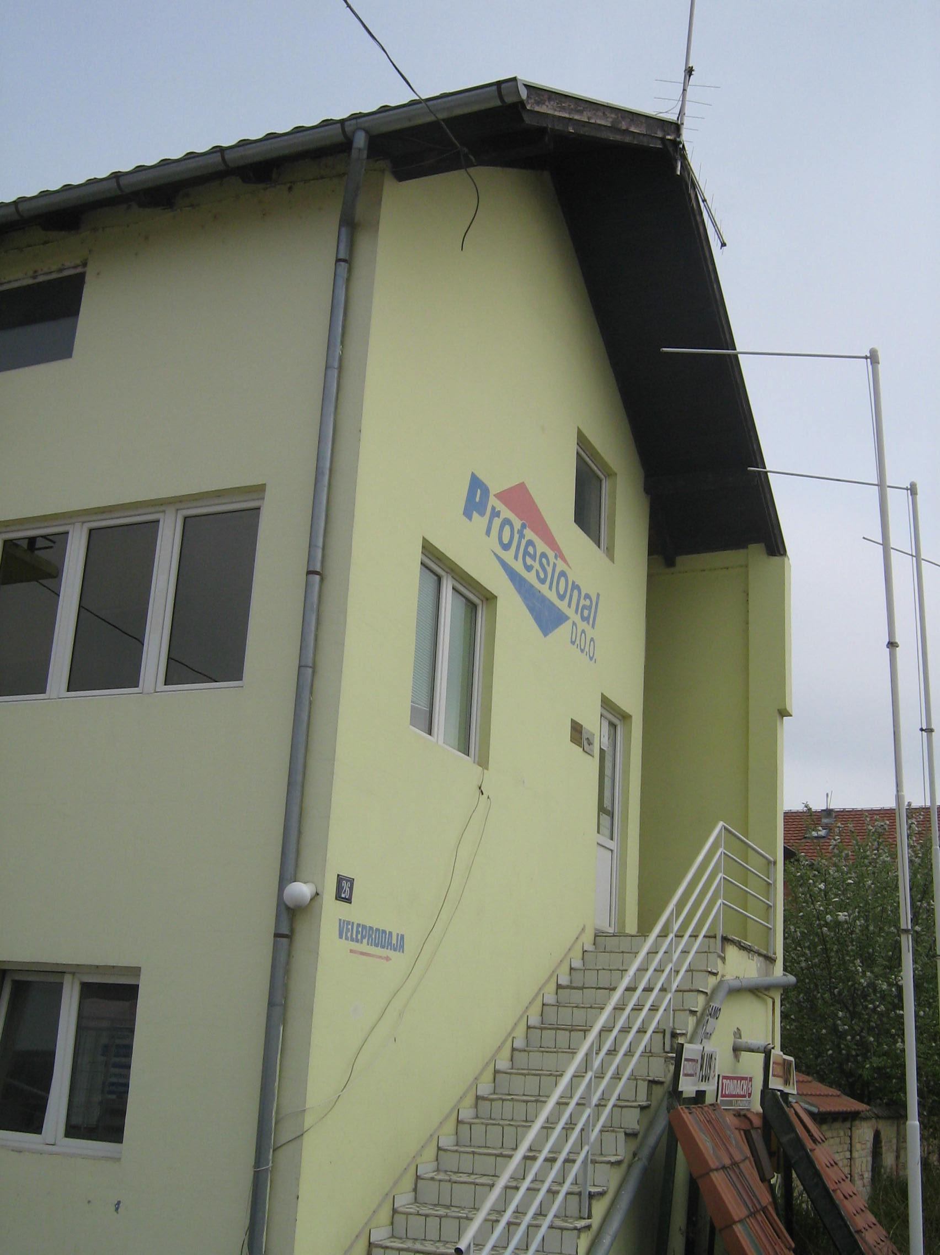
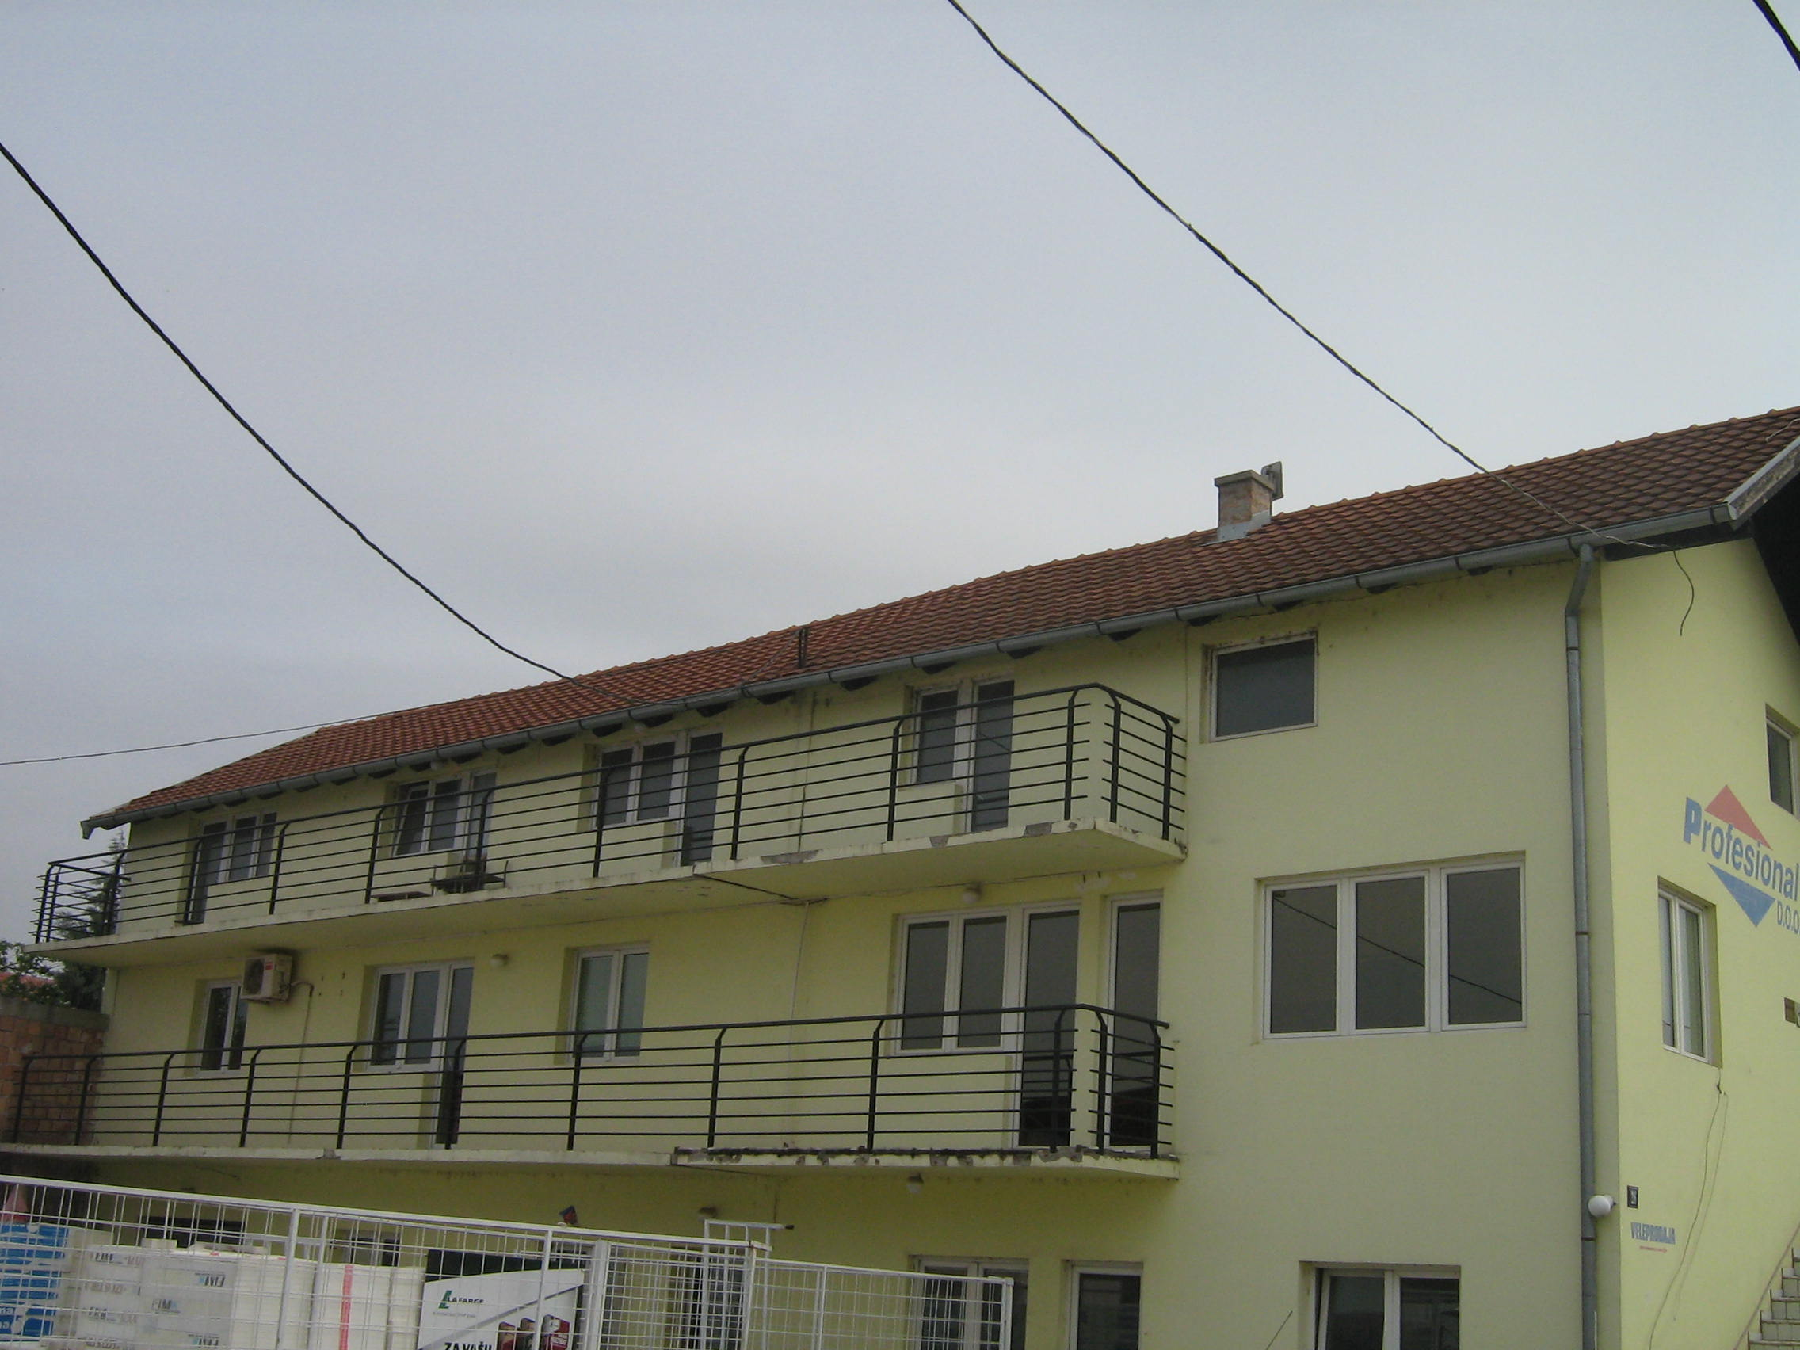

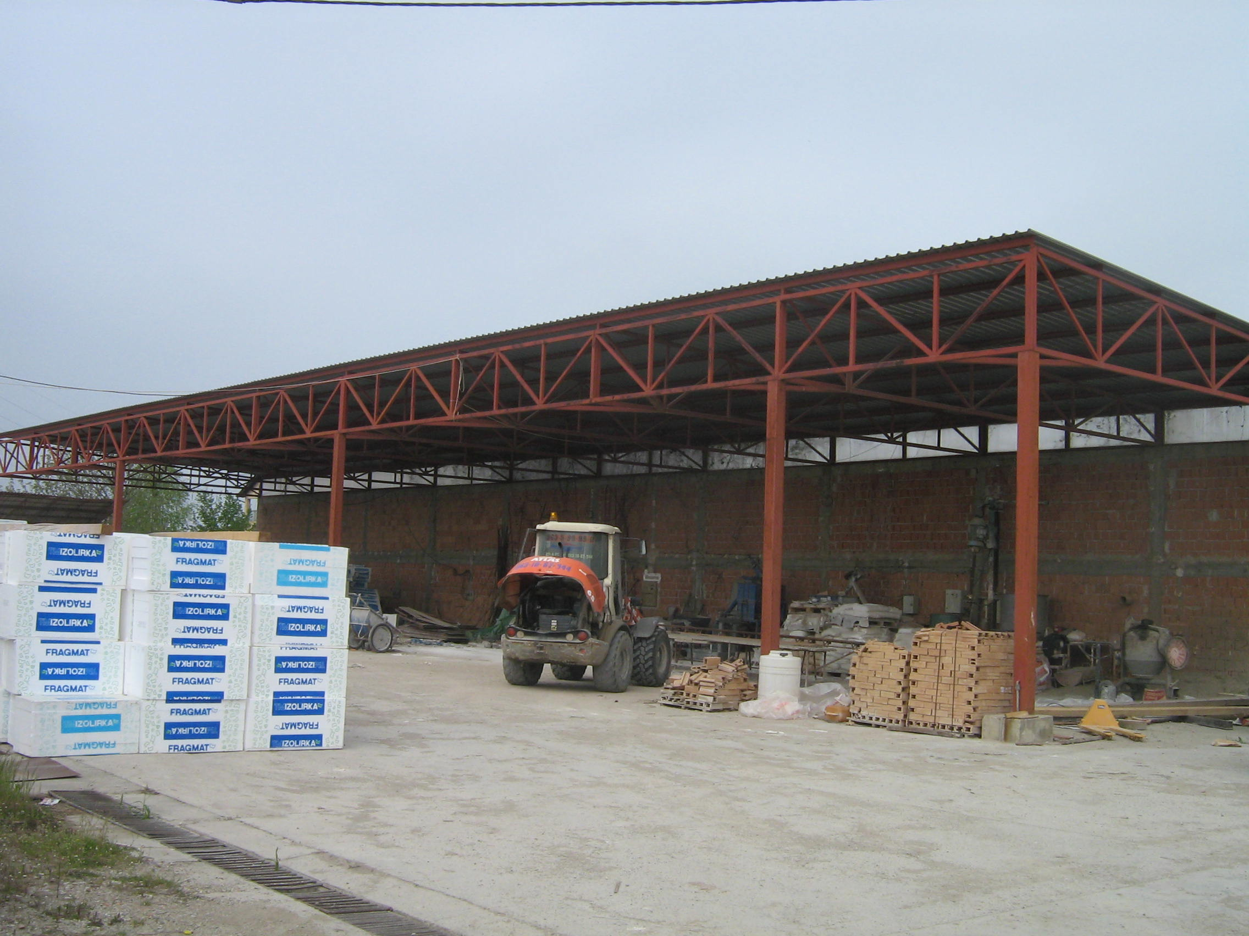
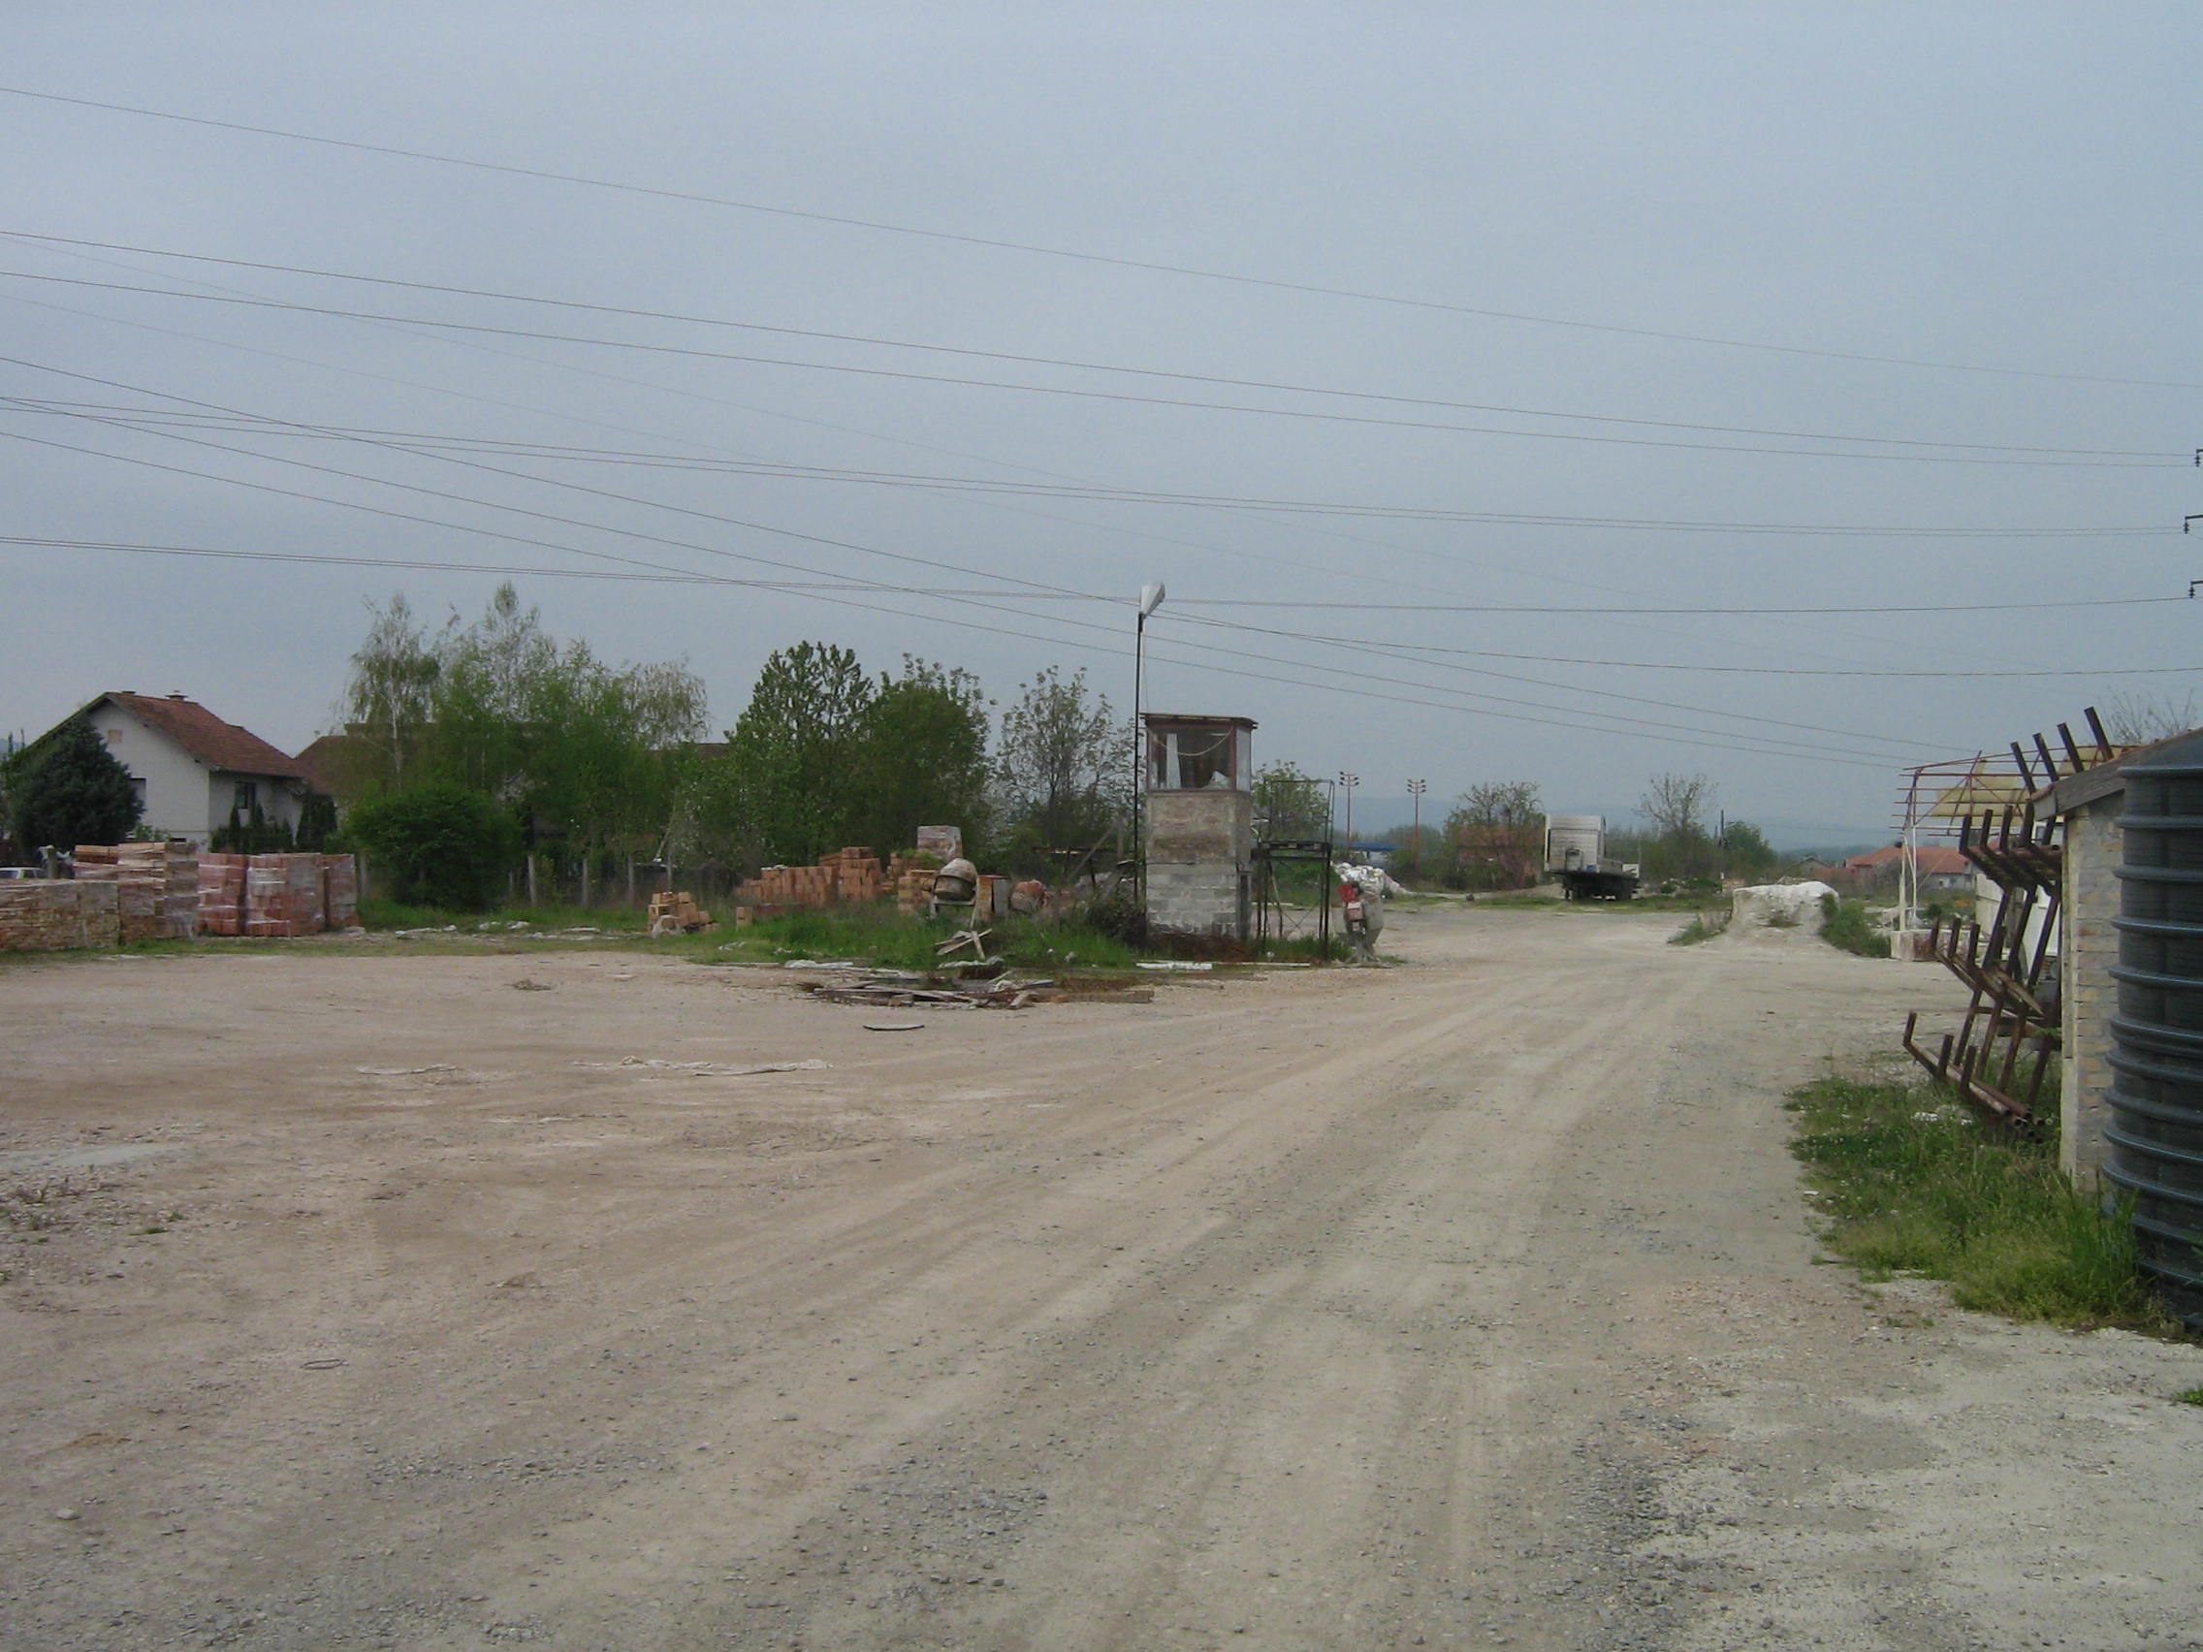

ul. Čerevićka 26, Adice, Novi Sad, upisan u list nepokretnosti 5886, K.O. Veternik

kat.parcela 2590/1, površine 174 m², zemljište pod zgradom-objektom;
kat.parcela 2590/1, površine 5555 m², Njiva 2. klase.
kat.parcela 2590/2, površine 3631 m², Njiva 2.klase.

NAPOMENA: U listu nepokretnosti je upisano 174 m² kao izgrađeni objekat, a zapravo je 375.22 m2, plus hala površine 500 m2, a takođe tu postoje i 3 bazena za kreč po 250 m3 zapremine. Plac je ograđen i nasut tvrdim materijalom, od čega je izbetonirano oko 2000 m².

Plac je pogodan za izgradnju staračkog doma, obdaništa sa parkom i igralištem, sportskih terena, naselja (pametne kuće) i dr.

Tražimo partnera i suinvestitora i prodajemo.

